《国际商务谈判》第一节 官方笔记

**课件下载及上课须知**

1.资料查找路径:手机尚德APP----我的----课程----资料;

2.随堂考、作业、题库练习一样不可少。

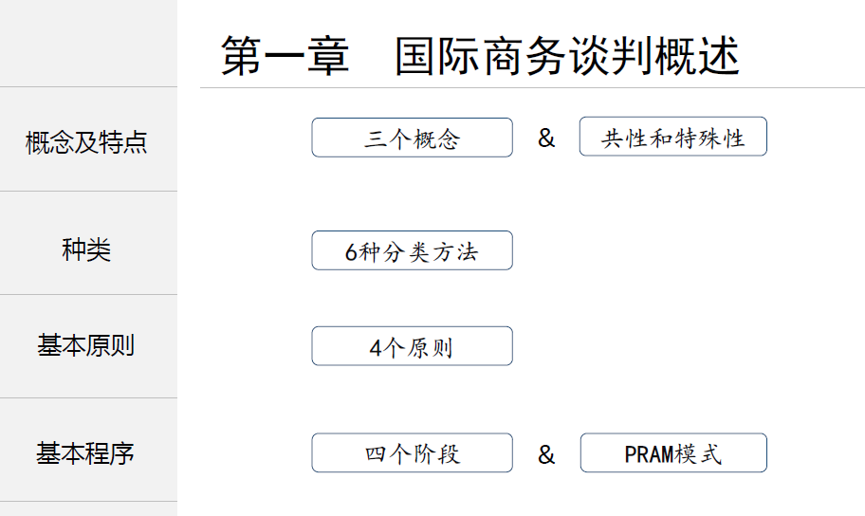**本章知识重点回顾**

1. **本章知识点及考频总结**

**（一）选择题**

1.2001年12月11日，中国成为世界贸易组织正式成员。

1. 杰德勒·尼尔龙伯格《谈判的艺术》“谈判的定义最简单，涉及的范围最为广泛，每一个要求满足的愿望和每一次要求满足的需要，至少都是诱发人们展开谈判过程的潜因。只要人们为了改变相互关系而交换观点，只要人们为了取得一致而磋商协议，他们就是在进行谈判。”
2. 国际商务谈判的种类：

（1）谈判的人数规模：个体谈判和集体谈判。

（2）谈判的利益主体的数量：双方谈判和多方谈判。

（3）谈判双方接触方式：口头谈判和书面谈判。

（4）谈判地点：主场谈判、客场谈判和中立地谈判。

（5）谈判中双方所采取的态度与方针：让步型谈判、立场型谈判和原则型谈判。

①让步型谈判（软式谈判）希望避免冲突，随时准备为达成协议而让步，希望通过谈判签订一个皆大欢喜的协议的谈判方式。

②立场型谈判（硬式谈判）把任何情况都看做是一场意志力的竞争和搏斗，认为在这样的竞赛中，立场越强硬者，最后的收获也就越多的谈判方式。

③原则型谈判（价值型谈判）要求谈判双方首先将对方作为与自己并肩合作的同事对待，而不是作为敌人来对待。

6.按谈判的内容来划分：

①投资谈判

②租赁及“三来一补”谈判

③货物买卖谈判——数量最多

④劳务买卖谈判

⑤技术贸易谈判

1. 损害及违约赔偿谈判

7.平等互利原则的运用：

（1）在我国与各国的贸易交往中：不强人所难

（2）我国与各国进行贸易时：反对政治经济特权

（3）在对外贸易作价中：不违反价值规律，不忽视对方利益

（4）在外贸交往中：“重合同，守信用”。

8.友好协商原则：

◎切忌使用要挟、欺骗或其他强硬手段

◎谈判不可轻易进行，也切忌草率终止

◎既要坚持原则，也要留有余地

◎始终坚持“有理、有利、有节”的方针，以理服人

1. 正式谈判阶段一般要经历询盘、发盘、还盘、接受四个环节。
2. PRAM谈判模式的构成：

（1）制定谈判计划（Plan）

（2）建立关系（Relationship）

（3）达成使双方都能接受的协议（Agreement）

（4）协议的履行与关系维持（Maintenance）

**（二）主观题**

1.谈判：参与各方基于某种需要，彼此进行信息交流，磋商协议，旨在协调其相互关系，赢得或维护各自利益的行为过程。

2.商务谈判：主要集中在经济领域，指参与各方为了协调、改善彼此的经济关系，满足贸易的需求，围绕标的物的交易条件，彼此通过信息交流、磋商协议达到交易目的的行为过程。

3.国际商务谈判：在国际商务活动中，处于不同国家或不同地区商务活动当事人为了达成某笔交易，彼此通过信息交流，就交易的各项要件进行协商的行为过程。

4.国际商务谈判的特点（与一般贸易谈判比）：

(一)共性

（1）经济利益——谈判目的

（2）经济利益——谈判主要评价指标

（3）价格——谈判的核心

(二)特殊性

（1）交易的商洽和涉外活动，有较强的政策性

（2）按国际惯例办事

（3）内容广泛

（4）影响谈判的因素复杂多样

5.按照谈判中双方所采取的态度与方针来划分的影响因素：

（1）今后与对方继续保持业务关系的可能性

（2）对方的谈判实力与己方谈判实力的对比

（3）该笔交易的重要性

（4）谈判在人力、物力、财力和时间方面的限制

6.我国国际商务谈判的基本原则：

（1）平等互利原则

（2）灵活机动原则

（3）友好协商原则

（4）依法办事原则

7.国际商务谈判的基本程序

（1）准备阶段

（2）开局阶段

（3）正式谈判阶段

（4）签约阶段

8.准备阶段：

（1）对谈判环境因素的分析

（2）信息的收集

（3）目标和对象的选择

（4）谈判方案的制订

（5）模拟谈判

9.PRAM谈判模式的构成

（1）制定谈判计划（Plan）

（2）建立关系（Relationship）

（3）达成使双方都能接受的协议（Agreement）

（4）协议的履行与关系维持（Maintenance）

四、配套练习题

1、中国成为世界贸易组织正式成员的准确日期是（）

A 、2000年11月12日

B 、2000年12月11日

C 、2001年11月12日

D 、2001年12月11日

2、到2014年底，中国已成为世界贸易组织正式成员达（ ）

A 、12年

B 、13年

C 、14年

D 、15年

3、美国谈判协会会长杰德勒•尼尔龙伯格表达了“谈判的定义最为简单，而涉及的范围最为广泛”的观点的书是（）

A 、《谈判人》

B 、《终极谈判策略》

C 、《贸易洽谈技巧》

D 、《谈判的艺术》

4、以下选项中，属于谈判合同必不可少的程序是（）

A 、询盘

B 、发盘

C 、递盘

D 、还盘

5、下列选项不属于国际商务谈判与一般贸易谈判共性的是（）

A 、以经济利益为目的

B 、影响谈判的因素复杂

C 、以价格作为谈判核心

D 、以经济利益作为谈判的主要评价指标

6、PRAM谈判模式中的“M”是指（ ）

A 、建立关系

B 、维持关系

C 、达成谈判协议

D 、制定谈判计划

7、以下选项中，属于谈判合同必不可少的程序是（ ）

A 、询盘

B 、发盘

C 、递盘

D 、还盘

8、“有理、有利、有节”。这种做法集中体现了国际商务谈判中的（ ）

A 、平等互利原则

B 、灵活机动原则

C 、依法办事原则

D 、友好协商原则

9、“重合同、守信用”集中体现了国际商务谈判中的（ )

A 、平等互利原则

B 、灵活机动原则

C 、友好协商原则

D 、依法办事原则

10、下列选项不属于国际商务谈判与一般贸易谈判共性的是（ ）

A 、以经济利益为目的

B 、影响谈判的因素复杂

C 、以价格作为谈判核心

D 、以经济利益作为谈判的主要评价指标

[参考答案]：DBDBB BBDAB